Atividades complementares para os alunos da Educação Especial (Inclusão)
ESCOLA: EMEI JARDIM AMANDA II
PROFESSOR/AEE: HELOISE CRISTIANE GUIDOLIN DOS SANTOS
OBJETIVO: ESTIMULAR O RECORTE E A COLAGEM E APRESENTAR AS LETRAS E OS SONS DAS VOGAIS DE MANEIRA LÚDICA.
COMO FAZER: PAPAIS E MAMÃES, VAMOS CONTINUAR BRINCANDO COM AS VOGAIS. ESSA SEMANA INCENTIVAREMOS AS CRIANÇAS A RECORTAREM AS IMAGENS E COLAR NO ESPAÇO DA VOGAL INICIAL. BOA DIVERSÃO E NÃO ESQUEÇAM DE COMPARTILHAR A REALIZAÇÃO DAS ATIVIDADES COM A PROFESSORA DE EDUCAÇÃO ESPECIAL !!
ATIVIDADE 1: JOGO DAS VOGAIS (DE 02 A 06/08)
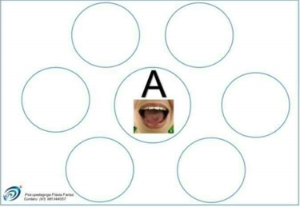
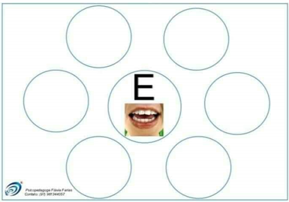
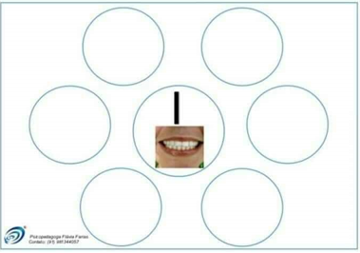
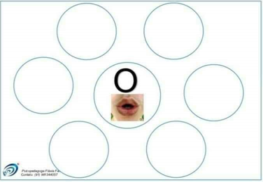
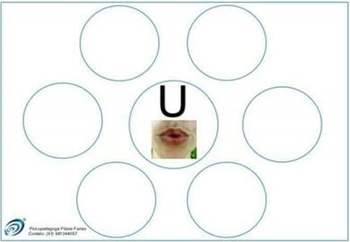
RECORTE AS IMAGENS ABAIXO PARA COLAR NOS ESPAÇOS ACIMA.
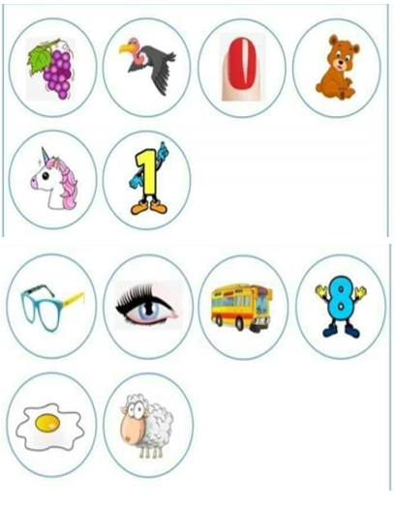

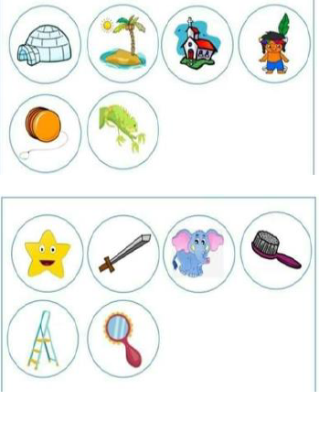
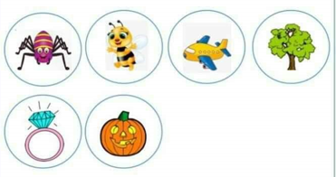
ATIVIDADE 2: DESCUBRA A MÚSICA. (DE 09 A 13/08)
OBJETIVO: ASSOCIAR AS IMAGENS COM AS MÚSICAS CORRESPONDENTES.
COMO FAZER: MOSTRE OS CARTÕES PARA A CRIANÇA E PEÇA PARA ELA TENTAR DESCOBRIR QUAL É A MÚSICA QUE CORRESPONDE AO CARTÃO. COM ESSA BRINCADEIRA VOCÊ ESTARÁ ESTIMULANDO A MEMÓRIA E A PERCEPÇÃO VISUAL.
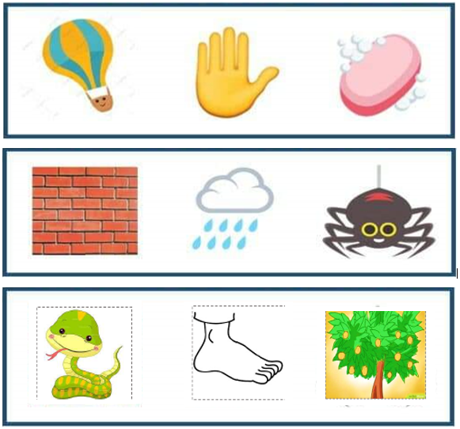
ATIVIDADE 3: DOMINÓ COM COLAGEM. (DE 16 A 20/08)
OBJETIVO: CONHECER OS NÚMEROS E QUANTIFICAR DE MANEIRA LÚDICA.
COMO FAZER: ESTIMULE A CRIANÇA A FAZER BOLINHAS DE PAPEL AMASSADO E COLAR EM CIMA DAS BOLINHAS DO DOMINÓ E DA IMAGEM QUE CORRESPONDE AOS NÚMEROS.
DICA: EXPLORE ESSA ATIVIDADE AOS POUCOS. O IDEAL É TRABALHAR UM NÚMERO DE CADA VEZ PARA QUE A CRIANÇA CONSIGA PERCEBER AS DIFERENTES QUANTIDADES.
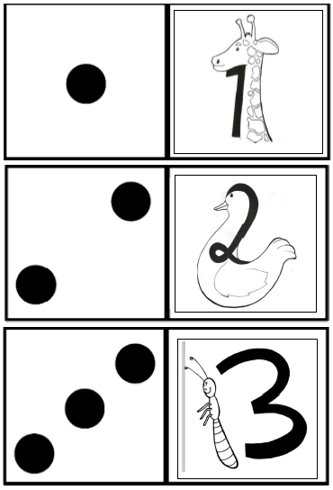
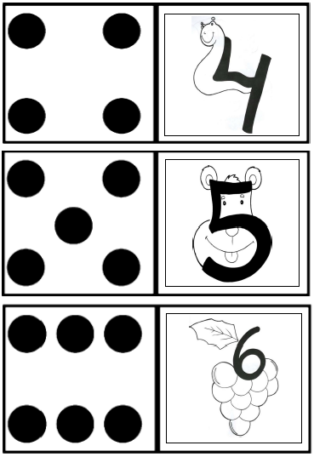
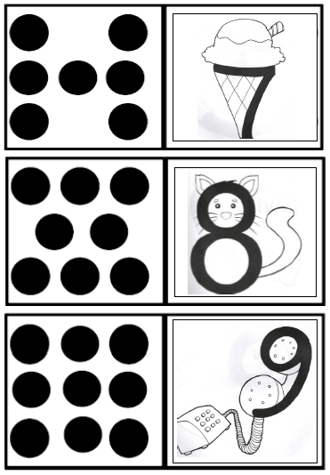
VAMOS BRINCAR COM AS CORES!
ATIVIDADE 4: PAREAMENTO DE CORES. (DE 23 A 27/08)
OBJETIVO: CONHECER AS CORES E FAZER O PAREAMENTO.
COMO FAZER: RECORTE OS CARTÕES ABAIXO E UTILIZE A FOLHA MATRIZ COMO REFERENCIA PARA A CRIANÇA ENCONTRAR AS DUAS CORES CORRESPONDENTES.
CARTÕES PARA RECORTE:
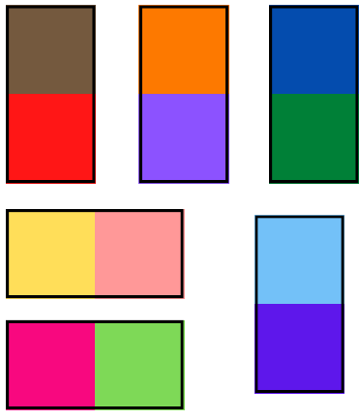
FOLHA MATRIZ

ATIVIDADE 5: PAREAMENTO DE CORES. (DE 30/08 A 03/09)
OBJETIVO: CONHECER AS CORES E FAZER O PAREAMENTO.
COMO FAZER: AGORA QUE VOCÊ JÁ RECONHECE AS CORES, VAMOS DEIXAR A BRINCADEIRA MAIS DIFÍCIL. RECORTE OS CARTÕES ABAIXO E VEJA SE VOCÊ CONSEGUE ENCONTRAR OS OBJETOS QUE COMBINAM COM AS CORES.
